Kraków dnia: 9.01.2026 r.

Szpital Miejski Specjalistyczny
im. Gabriela Narutowicza w Krakowie
ul. Prądnicka 35-37
31-202 Kraków

WYKONAWCY
ubiegający się o zamówienie publiczne

WYJAŚNIENIA TREŚCI SWZ -15
Dotyczy: postępowania o udzielenie zamówienia publicznego, prowadzonego w trybie przetarg nieograniczony na ”Zakup i dostawa wyrobów medycznych V” – znak sprawy ZP/62/2025.
Zamawiający, działając na podstawie art. 135 ust. 6 ustawy z dnia 11 września 2019 r. Prawo zamówień publicznych udostępnia poniżej treść zapytań do Specyfikacji Warunków Zamówienia (zwanej dalej ”SWZ”) wraz z wyjaśnieniami:
Pytanie nr 15
Do umowy: Zwracamy się z prośbą o umieszczenie w umowie zapisu dotyczycącego minimum logistycznego tj. Zamawiający będzie składał zamówienie według bieżących potrzeb, przy czym wartość zamówienia jednostkowego nie powinna być niższa niż 500 zł netto"
Odpowiedź: Zamawiający nie wyraża zgody.

Pakiet 4, pozycja 1 - Czy Zamawiający dopuści dren Pezzer z trzema otworami?
Odpowiedź: Zamawiający nie dopuszcza.

Pakiet 5, pozycja 1-3 - Czy Zamawiający dopuści wycenę za opakowanie a'50 sztuk wraz z odpowiednim przeliczeniem zamawianych ilości?
Odpowiedź: Zamawiający wyraża zgodę.

Pakiet 5, pozycja 2 - Czy Zamawiający dopuści elektrodę o średnicy 30mm?
Odpowiedź: Zamawiający nie dopuszcza.

Pakiet 10, pozycja 1 - Czy Zamawiający dopuści wycenę za opakowanie a'100 sztuk wraz z odpowiednim przeliczeniem zamawianych ilości?
Odpowiedź: Zamawiający wyraża zgodę.

Pakiet 10, pozycja 1 - Czy Zamawiający dopuści opaskę o długości ok.25cm?
Odpowiedź: Zamawiający dopuszcza, po spełnieniu pozostałych wymogów zawartych w SWZ.

Pakiet 12, pozycja 1 - Czy Zamawiający dopuści wycenę za opakowanie a'100 sztuk wraz z odpowiednim przeliczeniem zamawianych ilości?
Odpowiedź: Zamawiający wyraża zgodę.

Pakiet 15, pozycja 1 - Czy Zamawiający dopuści pojemnik bez etykiety?
Odpowiedź: Zamawiający dopuszcza.

Pakiet 15, pozycja 1 - Czy Zamawiający dopuści etykiety dołączone osobno, wycenione jako osobna pozycja ze względu na różnicę w stawce VAT?
Odpowiedź: Zamawiający nie wyraża zgody.

Pakiet 16, pozycja 1,5 - Czy Zamawiający dopuści pojemniki o średnicy górnej 280mm, średnicy dolnej 235mm i wysokości 245mm, otwór wrzutowy 90mm?
Odpowiedź: Zamawiający nie wyraża zgody.

Pakiet 16, pozycja 2,3,6 - Czy Zamawiający dopuści pojemniki o średnicy górnej 120mm, średnicy dolnej 105 mm i wysokości 220 mm, otwór wrzutowy 90mm?
Odpowiedź: Zamawiający nie wyraża zgody.

Pakiet 16, pozycja 2,3,6- Czy Zamawiający dopuści pojemniki kwadratowe o następujących wymiarach:
SZEROKOŚĆ GÓRNA / DOLNA | GŁĘBOKOŚĆ GÓRNA / DOLNA
115/100mm | 115/100 mm
WYSOKOŚĆ | ŚREDNICA OTWORU WRZUTOWEGO
133mm | 61mm

Odpowiedź: Zamawiający nie wyraża zgody.

Pakiet 16, pozycja 4 - Czy Zamawiający dopuści pojemniki owalne o średnicy górnej 100mm, średnicy dolnej 95mm i wysokości 120mm, otwór wrzutowy 40mm?
Odpowiedź: Zamawiający nie wyraża zgody.

Pakiet 17, pozycja 1 - Czy Zamawiający dopuści pojemnik o 100ml z żółtą nakrętką?
Odpowiedź: Zamawiający dopuszcza z zachowaniem pozostałych wymogów SWZ.

Pakiet 17, pozycja 1 - Czy Zamawiający dopuści wycenę za opakowanie a'90 sztuk wraz z odpowiednim przeliczeniem zamawianych ilości?
Odpowiedź: Zamawiający nie wyraża zgody.

Pakiet 17, pozycja 2 - Czy Zamawiający dopuści pojemnik 150 ml skalowany do 100ml?
Odpowiedź: Zamawiający nie dopuszcza.

Pakiet 17, pozycja 2 - Czy Zamawiający dopuści pojemnik o maksymalnej pojemności 120ml, skalowany do 100ml?
Odpowiedź: Zamawiający dopuszcza z zachowaniem pozostałych wymogów SWZ.

Pakiet 18, pozycja 1 - Czy Zamawiający dopuści prowadnicę do trudnych intubacji o długości 600 mm?
Odpowiedź: Zamawiający dopuszcza.

Pakiet 18, pozycja 1 - Czy Zamawiający dopuści prowadnicę do trudnych intubacji o długości 800 mm?
Odpowiedź: Zamawiający dopuszcza.

Pakiet 20, pozycja 1 - Czy Zamawiający dopuści sondę o następujących właściwościach:
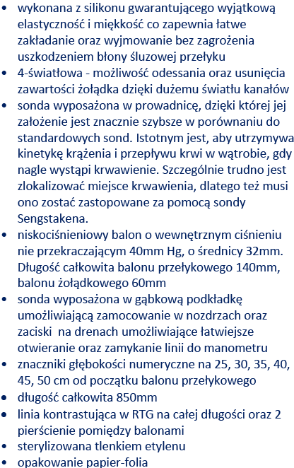
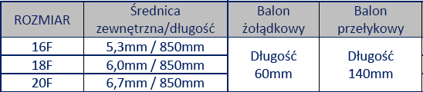
Odpowiedź: Zamawiający dopuszcza.

Pakiet 24, pozycja 1 - Czy Zamawiający dopuści wycenę za opakowanie a'100 sztuk wraz z odpowiednim przeliczeniem zamawianych ilości?
Odpowiedź: Zamawiający wyraża zgodę.

Pakiet 24, pozycja 1 - Czy Zamawiający dopuści szpatułki o grubości ok. 1,6 mm?
Odpowiedź: Zamawiający nie dopuszcza.

Pakiet 29, pozycja 1 - Czy Zamawiający dopuści zestaw o następujących właściwościach:
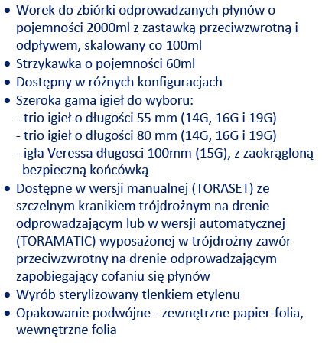
Odpowiedź: Zamawiający nie dopuszcza.

Pakiet 31, pozycja 1 - Czy Zamawiający dopuści jednorazowy system do kontrolowanej zbiórki luźnego stolca wyposażony w silikonowy rękaw o długości 167 cm z wbudowaną w strukturę silikonu na całej długości substancją neutralizującą nieprzyjemne zapachy; niskociśnieniowy balonik retencyjny; port do napełniania balonika retencyjnego, oraz port do irygacji umożliwiający także doodbytnicze podanie leków, z klamrą zamykającą światło drenu w celu utrzymania leku w miejscu. Czas utrzymania do 29 dni. W zestawie 3 worki do zbiórki stolca, o pojemności 1500 ml z zastawką zabezpieczającą przed wylaniem zawartości skalowane linearnie co 100 ml, numerycznie co 500 ml, z filtrem węglowym zawierające wewnątrz saszetkę z absorbentem cieczy
Odpowiedź: Zamawiający dopuszcza.

Pakiet 31, pozycja 2 - Czy Zamawiający dopuści worki wymienne kompatybilne z zestawem do kontrolowanej zbiórki stolca o pojemności 1500 ml skalowane linearnie co 100 ml, numerycznie co 500 ml, przednia część przeźroczysta, tylna biała, z zastawką zabezpieczającą przed wylaniem zawartości i filtrem węglowym (do wyboru z filtrem lub bez) pochłaniającym nieprzyjemne zapachy i zapobiegającym balonowaniu worka, w opakowaniu po 3 sztuki bez filtra z absorbentem cieczy lub 2 sztuki z filtrem węglowym i absorbentem cieczy.
Odpowiedź: Zamawiający dopuszcza.

Przewodniczący Komisji Przetargowej
Małgorzata Krzystek - Purol

